LESSON 9/4

Název školy: Základní škola Karla Klíče Hostinné
Autor: Mgr. Alena Krátká
Název: VY_32_INOVACE_07_B_8_ Lesson 9/4 (test)
Téma: Anglický jazyk - testy
Číslo projektu: CZ.1.07/1.4.00/21.21.2131

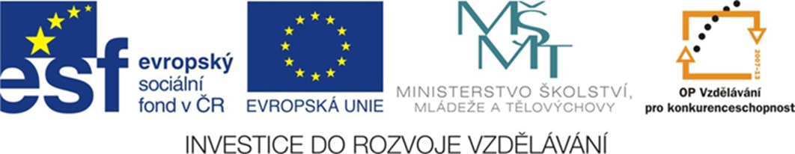

Name and surname: ______________________________ Date:____________________
4. ročník
Lesson 9
- Doplň správný tvar slovesa být.

- I ____________ at school.
- We ___________ from the Czech Republic.
- She _____________ my good friend.
- It _____________ a blue book.
- _____________ they from Italy?
- e) Yes, they _______________.
- f) Where ______________the teddy bear?
- g) You __________________the best of all.
- h) ______________ he Polish?
- i) ___________I your friend?

- Doplň názvy států a národností podle vlajek.

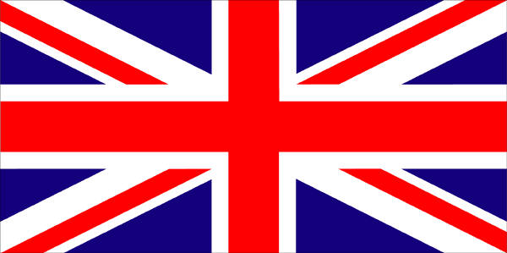

Country:____________________
Nationality:__________________

Country:____________________
Nationality: __________________

Country: ___________________
Nationality:__________________

Country: ____________________
Nationality:__________________

- Přelož otázky a odpověz na ně.
- Odkud jsi? _____________________________________________
________________________________________________________

- Jaké jsi národnosti? _________________________________________
__________________________________________________________

- Spoj otázky se správnými odpověďmi.

Where is Kate?
What is your name?
Is that a nice flower?
What is your favourite colour?
Who is this?
My favourite colour is green.
This is my sister Peggy.
Kate is at home.
My name is Paul.
Yes, it is.

Identifikační tabulka:
Autor: | Mgr. Alena Krátká
Vytvořeno dne: | 13.3. 2013
Odpilotováno dne: | 14.3. 2013 ve třídě: | IV.A
Vzdělávací oblast: | Jazyk a jazyková komunikace
Vzdělávací obor: | Anglický jazyk
Vzdělávací oblast: | Anglický jazyk - testy
Téma: | Lesson 9/4 (test)
Klíčová slova: | názvy států, národností, sloveso být, otázky a  odpovědi

Anotace: Tento učební materiál je určen k závěrečnému ověření znalostí jazykových jevů 9. lekce učebnice New English for you 1. Může však také sloužit k průběžnému procvičení jazykových jevů obsažených v této lekci.

Použité zdroje:
Veškeré použité obrázky jsou dostupné z http://office.microsoft.com

